

**软件工程日程管理系统**

**详细设计说明书**

目录

一. 引言 2

1.1 编写目的 2

1.2 项目背景 3

1.3 参考资料 3

二.需求规定 4

2.1系统模块 4

三.详细设计 4

3.1系统模块划分 4

3.2模块功能设计与介绍 6

3.2.1概念类图 6

3.2.2系统类图说明 7

3.2.2.1ScheduleManager类 7

3.2.2.2 Schedule类: 8

3.2.2.3Guest类： 9

3.3模块功能详细设计 10

3.3.1登陆 11

3.3.2新建日程 11

3.3.3删除日程 12

3.3.4修改日程 13

3.3.5延期 15

3.3.6完成日程 15

3.4界面设计 16

小结： 18

# 一. 引言

## 1.1 编写目的

为了方便现代处于快节奏生活的人们合理安排时间，避免耽误事。尤其是在校大学生，每天学习生活和社团工作等忙得不可开交，此软件可以方便大学生进行日程管理。

本需求分析说明书的主要读者为（1）项目经理、设计人员和开发人员，为明确软件需求、安排项目规划与进度、组织软件开发与测试，规范化本系统的编写；（2）用户，是否满足用户需求，以期调整和完善该日程管理系统。

。

## 1.2 项目背景

随着我国经济的不断发展，生活节奏的加快，很多人感觉生活很忙以至于经常忘其他的事。

为了方便现代处于快节奏生活的人们合理安排时间，避免耽误事。尤其是在校大学生，每天学习生活和社团工作等忙得不可开交，合理安排时间及日程管理显得尤为重要。

此系统为了帮助人们及时、高效地完成自己的目标和任务，管理好日程。

## 1.3 参考资料

《构建之法——现代软件工程》 邹欣 著

《软件工程--实践者的研究方法》 RogerS.Pressman 著

课上PPT

# 二.需求规定

## 2.1系统模块

进入系统需要进行身份验证，软件功能主要分为新建日程，修改日程，删除日程，延期，完成这几个部分。新建日程输入日程信息，如主题，内容，地点，时间，开始时间，结束时间，优先级，备注等。修改则是对之前添加的日程进行修改。删除日程是因为变化删除之前已经添加的日程。延期则是如果之前添加的日程后推，进行延期。完成是选择相应日程改为完成

|  |  |  |  |
| --- | --- | --- | --- |
| **模块名称** | **功能** | **子功能** | **功能说明** |
| 登陆 | 用户登陆 | 日程管理 | 对日程进行操作 |
| 新增日程 | 增加日程 | 无 | 增加日程，输入相关信息 |
| 修改日程 | 客户修改日程 | 无 | 对之前的日程进行修改 |
| 删除日程 | 对添加的日程进行删除 | 无 | 对添加的日程进行删除 |
| 日程延期 | 对日程进行延期操作 | 无 | 对日程日期进行修改 |
| 完成 | 对完成的日程进行状态修改 | 无 | 对已完成日程进行修改 |

# 三.详细设计

## 3.1系统模块划分

系统

新增日程

登录

完成日程

延期

删除日程

修改日程

## 3.2模块功能设计与介绍

### 3.2.1概念类图



### 3.2.2系统类图说明

#### 3.2.2.1ScheduleManager类



**类图说明:**

ScheduleManager类是系统内的控制类，主要是用来接收来自UI的消息，传递到实体类和数据库。

其中有

1. 添加日程函数add();
2. 删除日程delete();
3. 修改日程modify();
4. 查找日程find()

#### 3.2.2.2 Schedule类:



**类图说明：**

该类的主要作用是包含了日程类的信息

其中有：

1. 本类构造函数;
2. 获取单个实体类对象;
3. 各个属性的getter和setter

#### 3.2.2.3Guest类：



**类图说明：**

本类用于用户登录和日程的匹配

其中有：

1. 属性的getter和setter

**3.2.2.4 GuestControl类**



**类图说明：**

本类用于对用户信息的管理

其中有：guestDao属性

以及对用户信息的操作函数

**3.2.2.5** ScheduleControl类



**类图说明：**

本类用于日程的管理

其中有：scheduleDao属性

以及对日程的操作函数

**3.2.2.6**GuestDAO类



**类图说明：**

本类用于数据库用户信息的管理

其中有：对用户信息的操作函数

**3.2.2.7ScheduleDAO类**

**类图说明：**

本类用于数据库日程信息的管理

其中有：对日程的操作函数

## 3.3模块功能详细设计

### 3.3.1登陆

活动图：



**功能描述：**

用户登录，判断是否已经注册，如果已经注册而且用户名和密码输入正确则进入主界面，否则提示注册

**输入项**：

顾客姓名、顾密码

### 3.3.2新建日程

**活动图：**



**功能描述：**

用户新建日程

**输入项：**

日程的主题，内容，时间，地点等。

### 3.3.3删除日程

**活动图：**



**功能描述：**

用户对已经建立的日程进行删除

**输入项：**

日程号

### 3.3.4修改日程

**活动图：**



**功能描述：**

用户对日程进行修改

**输入项：**

日程的各项信息

### 3.3.5延期

**活动图：**

**功能描述：**

用户对未完成的日程进行延期修改

**输入项：**

日程号

### 3.3.6完成日程

**活动图：**



**功能描述：**

用户对已完成日程进行状态修改

**输入项：**

日程号

## 3.4界面设计

3.4.1登陆界面

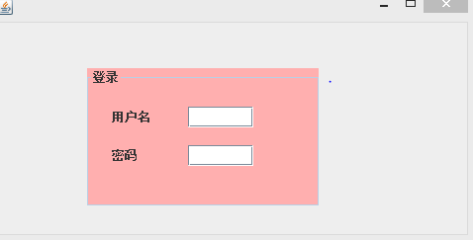

3.4.2注册界面

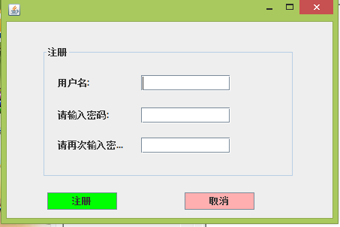

3.4.3主界面

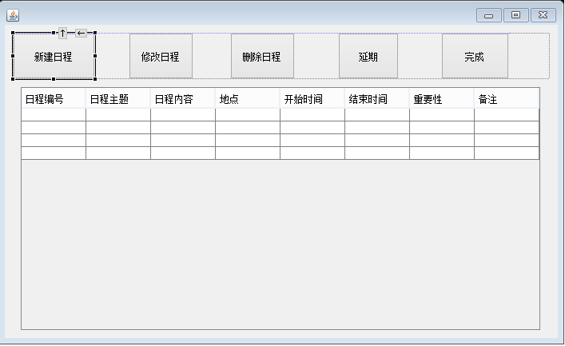

3.4.3日程界面

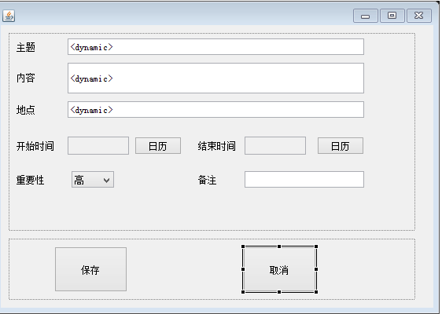

# 小结：

当今世界已进入了在计算机信息管理领域激烈竞争的时代，应用计算机已经变得十分普遍了。我们应该认识到，谁掌握的知识多，信息量大，信息处理速度快，批量大，谁的效率就高，谁就能够在各种竞争中立于不败之地。随着科学技术的不断提高,计算机科学日渐成熟,其强大的功能已为人们深刻认识,它已进入人类社会的各个领域并发挥着越来越重要的作用。越来越多的管理人员意识到信息管理的重要性。所以说现在用电脑来处理这些繁琐的事已经成为主流，直接通过电脑管理个人的日程，不仅使生活更有规律性和计划性，而且给人以方便等功能。同时通过编写该系统使我们学到的知识在实践中得到运用，能够更好的运用所学。